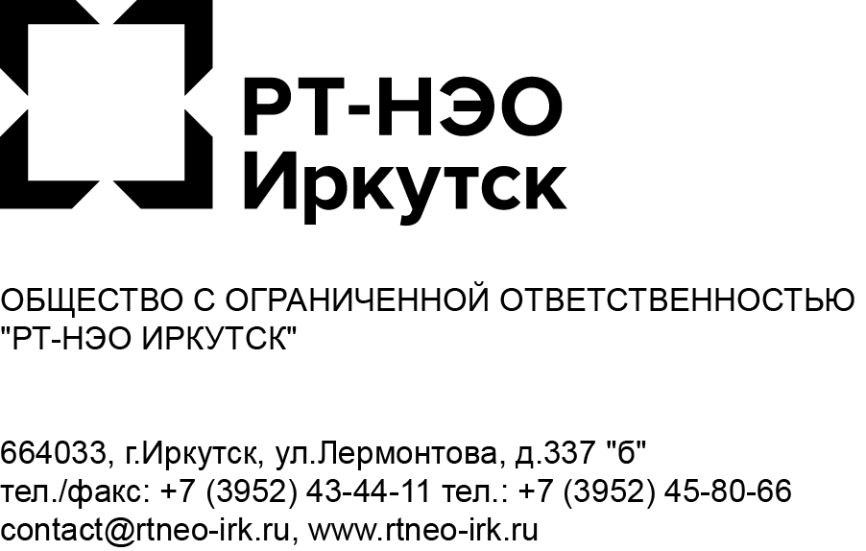
ПРЕСС-РЕЛИЗ
Ответы на частые вопросы о ходе мусорной реформы от жителей Иркутской области

1.07.2021

- На каком основании ООО “РТ-НЭО Иркутск” оказывает услуги по обращению с ТКО?
С 2018 года в Иркутской области, наряду с другими субъектами РФ, началось внедрение новой системы обращения ТКО. По результатам конкурсного отбора статусом регионального оператора по обращению с твердыми коммунальными отходами Зоны 2 «Юг» наделено ООО «РТ-НЭО ИРКУТСК».
28 апреля 2018 года между ООО «РТ-НЭО ИРКУТСК» и Министерством жилищной политики, энергетики и транспорта Иркутской области заключено соглашение об организации деятельности по обращению с ТКО на территории Иркутской области (Зона 2 «Юг»).
Данное обстоятельство предполагает наличие исключительного права ООО «РТ-НЭО ИРКУТСК» на обращение с ТКО на территории Иркутской области (Зона 2 «Юг»). В связи с указанным, в целях соблюдения действующего законодательства, необходимо заключить договор на обращение с ТКО с региональным оператором - ООО «РТ-НЭО ИРКУТСК».
- Договор с региональным оператором заключен не был. Условия вывоза и оплаты услуг разъяснены не были. Почему сейчас мы должны платить?
Договор с региональным оператором действует в форме публичной оферты с 17 января 2019 г. для всех жителей зоны 2 Юг. Подробнее с условиями договора можно ознакомиться на сайте регионального оператора: rtneo-irk.ru .
Услуга регионального оператора считается оказанной в полной мере в том случае, если в населенном пункте установлены площадки, и региональный оператор на регулярной основе осуществляет вывоз ТКО с этих площадок.

- Какая зона ответственности у регионального оператора?
Согласно ФЗ№ 89, в зону ответственности регионального оператора входит обращение с ТКО с момента их погрузки в мусоровоз. В зону ответственности органов МСУ и частных компаний входит обустройство контейнерной площадки и наблюдение за ее санитарным состоянием.
Иными словами, органы местного самоуправления и УК создают и содержат контейнерную площадку, на которой накапливается ТКО, организуют своевременную уборку территории и систематическое наблюдение за её санитарным состоянием, региональный оператор в свою очередь собирает мусор в мусоровозы и с этого момента отвечает за его транспортировку, обезвреживание, утилизацию и захоронение.

- Почему период выставления счетов начинается раньше, чем была произведена установка контейнеров?
Договор с региональным оператором считается заключенным с момента предоставления услуги соответственно, региональный оператор “ООО РТ-НЭО Иркутск” начинает производить начисления потребителям по счетам с момента оказания услуги по обращению с ТКО.
Ввиду недостаточной контейнерной инфраструктуры в некоторых населённых пунктах, если вблизи вашего дома не было контейнерных площадок, но мусор вы выбрасывали на ближайшие доступные площадки, то их тоже обслуживал региональный оператор, поэтому услуга считается оказанной в полной мере.

- Как рассчитывали норматив накопления отходов?
Норматив образования отходов указан в приказе №58-28-Мпр Министерства жилищной политики, энергетики и транспорта Иркутской области http://rtneo-irk.ru/upload/menu/58-28-mpr.pdf

Так нормативы установленные данными приказами для п. Новонукутский составляют:
- исходя из общей площади жилого помещения - 0,063 м3 (с 1 м2).
- исходя из количества проживающих 1,56 м3 (с 1 человека).
Приказом министерства жилищной политики, энергетики и транспорта Иркутской области от 28.12.2018 № 139-мпр “Об оплате коммунальной услуги по обращению с твердыми коммунальными отходами” установлено, что на территории Иркутской области оплата потребителями коммунальной услуги по обращению с твердыми коммунальными отходами осуществляется исходя из общей площади жилого помещения.
Приказом министерства жилищной политики, энергетики и транспорта Иркутской области от 24.12.2019 № 58-53-мпр “О внесении изменений в приказ министерства жилищной политики, энергетики и транспорта Иркутской области от 28 декабря 2018 года № 139-мпр” установлен перечень муниципальных образований Иркутской области в которых оплата потребителями коммунальной услуги по обращению с твердыми коммунальными отходами осуществляется исходя из количества граждан постоянно и(или) временно проживающих в жилом помещении. Вместе с тем, Новонукутского муниципального образования среди них нет.

- Кто установил нормы оплаты за оказанные услуги - с площади или по проживающим?
Сумма оплаты услуг может рассчитываться или от количества проживающих, или от общей площади помещения. Способ расчёта устанавливает муниципалитет.
Муниципальное образование вправе провести голосование и выбрать оптимальный способ расчета для своих жителей. В случае, если муниципальное образование не предоставило данные о выборе способа начисления исходя из количества проживающих, расчет оплаты производится исходя из площади помещения, так как этот способ расчета считается стандартным.
Региональный оператор готов произвести перерасчет начислений, в случае, если площадь жилого дома включает в себя гараж, баню и холодные пристройки.

- Почему не довели информацию до жителей поселков?
Информация о том, что ООО "РТ-НЭО Иркутск" с 01.01.2019 года является единственным Региональным оператором зоны-2 "Юг" была опубликована в газете "Областная" №145/1902 от 26 декабря 2018 г. на странице 33 (электронный вариант https://www.ogirk.ru/wp-content/uploads/sm-issue-print/2018/12/dok-145-1902-17-40.pdf ).
Органы местного самоуправления городских и сельских поселений, муниципальных районов и городских округов с 01.01.2019 г. наделены полномочиями по организации информирования населения, экологического воспитания и формирования экологической культуры в области обращения с ТКО, соответственно, все муниципалитеты должны были сообщить жителям про изменения в области предоставления услуг по обращения с ТКО и подать данные о жителях региональному оператору.

- Услуга оказана некачественно. За что платить?
На данный момент точность графика вывоза ТКО составляет 98,8% по всей Зоне Юг-2, а охват услугой регионального оператора составляет 92% и включает 33 МО. Информацию о срывах все потребители могут найти на сайте регионального оператора в разделе “Места накопления отходов”. Все это говорит об исполнении обязательств со стороны регионального оператора.
В соответствии со ст. 153 Жилищного кодекса РФ все граждане обязаны своевременно и в полном объеме вносить плату за оказанные коммунальные услуги, к которым относится и услуга по обращению с ТКО (ст. 154 ЖК РФ).

- Почему региональный оператор не убирает мусор, просыпавшийся на КП?
За накопление и сбор ТКО, а также за создание и содержание мест для накопления ТКО отвечает собственник площадки - органы местного самоуправления или коммерческие организации. Если ТКО просыпается при погрузке из контейнеров в мусоровоз, то сотрудник регионального оператора собирает его.

- Почему счета были выставлены за 2 года?
Согласно ФЗ № 89 собственники обязаны заключить договор с региональным оператором и подать данные о себе.
В случаях, если информация не была предоставлена, региональный оператор вынужден брать информацию из Росреестра, что учитывая объем данных, занимает продолжительное время.

- Почему мы обязаны платить, если имеет место быть экологический сбор?
Экологический сбор не входит в тариф регионального оператора и никак не покрывает оказываемые региональным оператором услуги по обращению с ТКО.

Связаться с региональным оператором по всем интересующим вопросам можно по номеру горячей линии 8 (3952) 43-44-11, на почте contact@rtneo-irk.ru .

Пресс-служба регионального оператора по обращению с ТКО в Зоне 2-юг Иркутской области ООО “РТ-НЭО Иркутск”
Т: 89148717826 | Иркутск, ул. Лермонтова, д. 337Б | https://rtneo-irk.ru/
press@rtneo-irk.ru
PR-менеджер ООО “РТ-НЭО Ирутск” Иванова Лия l.ivanova@groupstp.ru

Справка

Компания ООО «РТ-НЭО Иркутск» предоставляет услуги сбора, транспортирования, размещения, утилизации и переработки твердых коммунальных отходов (ТКО) на территории Зоны 2 «Юг» Иркутской области. Статус регионального оператора компания получила по результатам конкурсного отбора, по итогам которого было заключено соглашение с Министерством жилищной политики, энергетики и транспорта Иркутской области от 28.04.2018 г. № 318 «Об организации деятельности по обращению с твердыми коммунальными отходами на территории Иркутской области (Зона 2)».

